Hồ sơ Phân tích Ikariam Gadget

Version 1.0

Sinh viên thực hiện:
0712281 – Nguyễn Hoàng Minh
0712494 – Trương Ngọc Tuấn
Bảng ghi nhận thay đổi tài liệu

Ngày | Phiên bản | Mô tả | Tác giả
17/1/2010 | 1.0 | Mô tả sơ đồ lớp | Tuấn

Mục lục
1. Sơ đồ lớp (mức phân tích) 3
1.1 Sơ đồ lớp (mức phân tích) 3
1.2 Danh sách các lớp đối tượng và quan hệ 3
1.3 Mô tả chi tiết từng lớp đối tượng 5
2. Sơ đồ trạng thái 8

Sơ đồ lớp (mức phân tích)

Sơ đồ lớp (mức phân tích)
Anh/Chị hãy vẽ hình sơ đồ lớp ở mức phân tích của đề tài.
Trong sơ đồ lớp cần thể hiện rõ:
- Tên các lớp đối tượng
- Các mối quan hệ giữa các lớp đối tượng (loại quan hệ, bản số)
Trong sơ đồ lớp không nhất thiết phải liệt kê các thuộc tính và phương thức của mỗi lớp đối tượng. Tuy nhiên, nên thể hiện các thông tin này trong sơ đồ lớp, nếu sơ đồ không quá lớn
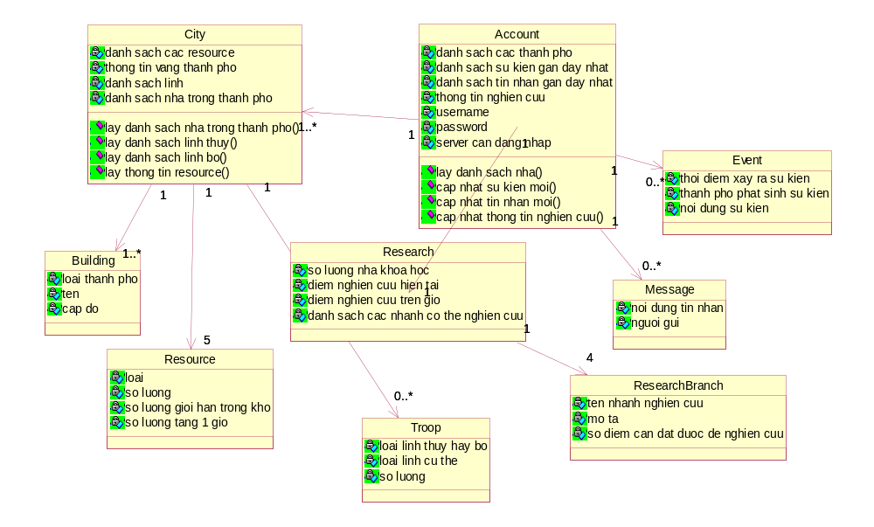

Danh sách các lớp đối tượng và quan hệ
STT | Tên lớp/quan hệ | Loại | Ý nghĩa/Ghi chú
 | Account | Lớp | Chứa thông tin tài khoản của người dùng đăng nhập thông qua Gadget.
 | City | Lớp | Chứa thông tin các thành phố của người chơi. Sau khi người chơi đăng nhập sẽ lấy từ server cùa web game ikariam
 | Event | Lớp | Chứa thông tin các hành động đã xảy ra của người chơi. Sau khi người chơi đăng nhập sẽ lấy từ server cùa web game ikariam
 | Message | Lớp | Chứa thông tin các tin nhắn đến người chơi. Sau khi người chơi đăng nhập sẽ lấy từ server cùa web game ikariam
 | Research | Lớp | Chứa thông tin về tình trạng nghiên cứu của người chơi. Sau khi người chơi đăng nhập sẽ lấy từ server cùa web game ikariam
 | ResearchBranch | Lớp | Chứa thông tin các nhánh nghiên cứu của người chơi. Sau khi người chơi đăng nhập sẽ lấy từ server cùa web game ikariam
 | Building | Lớp | Chứa thông tin các nhà trong từng thành phố của người chơi. Sau khi người chơi đăng nhập sẽ lấy từ server cùa web game ikariam. Giúp người chơi biết thông tin nhà có đang xây hay không
 | Troop | Lớp | Chứa thông tin các loại lính trong từng thành phố của người chơi. Sau khi người chơi đăng nhập sẽ lấy từ server cùa web game ikariam
 | Resource | Lớp | Chứa thông tin tài nguyên trong từng thành phố của người chơi. Sau khi người chơi đăng nhập sẽ lấy từ server cùa web game ikariam. Tài nguyên ở đây bao gồm các thông tin liên quan đến (wine, wood, marble, crystal glass, sulphur, gold, population)

Mô tả chi tiết từng lớp đối tượng

Account

STT | Tên thuộc tính | Loại | Ràng buộc | Ý nghĩa/ghi chú
1 | username | public | Lấy từ người dùng
2 | Password | Public | Lấy từ người dùng
3 | Server | Public | Lấy từ server
4 | Danh sách thành phố | Public | Lấy từ server
5 | Danh sách sự kiện | public | Lấy từ server
6 | Danh sách tin nhăn | Public | Lấy từ server
7 | Thông tin nghiên cứu | public | Lấy từ server
Danh sách các phương thức chính: (do lớp này sẽ được tách thành nhiều lớp con trong mô hình 3 tier nên sẽ được tách thành rất nhiều thành phần, mô tả dưới đây chỉ mang tính chất khái quát)
- Thực hiện đăng nhập, đăng xuất
- Kết nối server lấy thông tin cơ bản
- Phân tách nội dung nhận được từ server thành dữ liệu dùng được
- Kích hoạt các lớp khác để yêu cầu lấy các thông tin bổ sung (thành phố; nhà, quân đội,… trong thành phố; nghiên cứu,…)
- Tổng hợp thành dữ liệu tương ứng từng màn hình và đóng gói gửi cho gadget.

City

STT | Tên thuộc tính | Loại | Ràng buộc | Ý nghĩa/ghi chú
 | Danh sách nhà | Public | Lấy từ server
 | Danh sách lính | public | Lấy từ server
 | Danh sách resource | Public | Lấy từ server
 | Thông tin vàng | public | Lấy từ server
Danh sách các phương thức chính: (do lớp này sẽ được tách thành nhiều lớp con trong mô hình 3 tier nên sẽ được tách thành rất nhiều thành phần, mô tả dưới đây chỉ mang tính chất khái quát)
- Kết nối server lấy thông tin cơ bản
- Phân tách nội dung nhận được từ server thành dữ liệu dùng được
- Kích hoạt các lớp khác để yêu cầu lấy các thông tin bổ sung (nhà, quân đội,…)
- Tổng hợp thành dữ liệu tương ứng từng màn hình và đóng gói gửi cho gadget.

Event

STT | Tên thuộc tính | Loại | Ràng buộc | Ý nghĩa/ghi chú
1 | Nội dung | public | Lấy từ server
2 | Thơi gian xảy ra | Public | Lấy từ server
3 | Thành phố | Public | Lấy từ server
Danh sách các phương thức chính: (do lớp này sẽ được tách thành nhiều lớp con trong mô hình 3 tier nên sẽ được tách thành rất nhiều thành phần, mô tả dưới đây chỉ mang tính chất khái quát)
- Kết nối server lấy thông tin cơ bản
- Phân tách nội dung nhận được từ server thành dữ liệu dùng được
- Kích hoạt các lớp khác để yêu cầu lấy các thông tin bổ sung (thành phố; nhà, quân đội,… trong thành phố; nghiên cứu,…)
- Tổng hợp thành dữ liệu tương ứng từng màn hình và đóng gói gửi cho gadget.

Message

STT | Tên thuộc tính | Loại | Ràng buộc | Ý nghĩa/ghi chú
1 | Nội dung | public | Lấy từ server
2 | Người gửi đến | Public | Lấy từ server
Danh sách các phương thức chính: (do lớp này sẽ được tách thành nhiều lớp con trong mô hình 3 tier nên sẽ được tách thành rất nhiều thành phần, mô tả dưới đây chỉ mang tính chất khái quát)
- Kết nối server lấy thông tin cơ bản
- Phân tách nội dung nhận được từ server thành dữ liệu dùng được
- Kích hoạt các lớp khác để yêu cầu lấy các thông tin bổ sung (thành phố; nhà, quân đội,… trong thành phố; nghiên cứu,…)
- Tổng hợp thành dữ liệu tương ứng từng màn hình và đóng gói gửi cho gadget.

Research

STT | Tên thuộc tính | Loại | Ràng buộc | Ý nghĩa/ghi chú
1 | Nhà nghiên cứu | public | Lấy từ server
2 | Điểm nghiên cứu hiện tại | Public | Lấy từ server
3 | Điểm nghiên cứu 1 giờ | Public | Lấy từ server
4 | Danh sách các nhánh | Public | Lấy từ server
Danh sách các phương thức chính: (do lớp này sẽ được tách thành nhiều lớp con trong mô hình 3 tier nên sẽ được tách thành rất nhiều thành phần, mô tả dưới đây chỉ mang tính chất khái quát)
- Kết nối server lấy thông tin cơ bản
- Phân tách nội dung nhận được từ server thành dữ liệu dùng được
- Kích hoạt các lớp khác để yêu cầu lấy các thông tin bổ sung (thành phố; nhà, quân đội,… trong thành phố; nghiên cứu,…)
- Tổng hợp thành dữ liệu tương ứng từng màn hình và đóng gói gửi cho gadget.

Troop

STT | Tên thuộc tính | Loại | Ràng buộc | Ý nghĩa/ghi chú
1 | tên | public | Lấy từ server
2 | Loại | Public | Lấy từ server
3 | Số lượng | Public | Lấy từ server
Danh sách các phương thức chính: (do lớp này sẽ được tách thành nhiều lớp con trong mô hình 3 tier nên sẽ được tách thành rất nhiều thành phần, mô tả dưới đây chỉ mang tính chất khái quát)
- Kết nối server lấy thông tin cơ bản
- Phân tách nội dung nhận được từ server thành dữ liệu dùng được
- Kích hoạt các lớp khác để yêu cầu lấy các thông tin bổ sung (thành phố; nhà, quân đội,… trong thành phố; nghiên cứu,…)
- Tổng hợp thành dữ liệu tương ứng từng màn hình và đóng gói gửi cho gadget.

Resource

STT | Tên thuộc tính | Loại | Ràng buộc | Ý nghĩa/ghi chú
1 | Loại | public | Lấy từ server
2 | Số lượng | Public | Lấy từ server
3 | Giới hạn | Public | Lấy từ server
4 | Sản lượng 1 giờ | Public | Lấy từ server
Danh sách các phương thức chính: (do lớp này sẽ được tách thành nhiều lớp con trong mô hình 3 tier nên sẽ được tách thành rất nhiều thành phần, mô tả dưới đây chỉ mang tính chất khái quát)
- Kết nối server lấy thông tin cơ bản
- Phân tách nội dung nhận được từ server thành dữ liệu dùng được
- Kích hoạt các lớp khác để yêu cầu lấy các thông tin bổ sung (thành phố; nhà, quân đội,… trong thành phố; nghiên cứu,…)
- Tổng hợp thành dữ liệu tương ứng từng màn hình và đóng gói gửi cho gadget.

Building

STT | Tên thuộc tính | Loại | Ràng buộc | Ý nghĩa/ghi chú
1 | Tên/loại | public | Lấy từ server
2 | Cấp độ | Public | Lấy từ server
3 | Tình trạng | Public | Lấy từ server | Xậy hay bình thường
4 | Thời gian còn lại | Public | Lấy từ server
Danh sách các phương thức chính: (do lớp này sẽ được tách thành nhiều lớp con trong mô hình 3 tier nên sẽ được tách thành rất nhiều thành phần, mô tả dưới đây chỉ mang tính chất khái quát)
- Kết nối server lấy thông tin cơ bản
- Phân tách nội dung nhận được từ server thành dữ liệu dùng được
- Kích hoạt các lớp khác để yêu cầu lấy các thông tin bổ sung (thành phố; nhà, quân đội,… trong thành phố; nghiên cứu,…)
- Tổng hợp thành dữ liệu tương ứng từng màn hình và đóng gói gửi cho gadget.

